http://www.crazykims.vn/grammar.htm
Martin’s 16 basic (elementary) grammar lessons of 297.

- A noun names a person, place, thing, or idea. A naming word.
- Count noun, a noun that can form a plural.
- Possessive nouns are used to indicate ownership.
- Pronoun takes the place of a noun.
- 'Be' Verbs. A verb a state of being.

- Action verbs, also called dynamic verbs, express an action, whether it be physical or mental.
- Adjectives describe or modify noun.
- Comparative and Superlative Adjectives.
- Adverbs modify a verb, an adjective, or another adverb.
- The tense of a verb tells you when the action happens. Video
- Progressive tense involves action that is, was, or will be in progress.
- Perfect continuous tense shows that something started in the past and is continuing at the present time.

Speaking rules:
- Never say nothing.
- Never say one word only.
- If you don’t know, say so.

- A subject does something to the object.
Một chủ đề làm một cái gì đó cho đối tượng.
- A verb tells what the subject wants to do.
Một động từ cho biết những gì chủ đề muốn làm.
- An object is what the subject will do something to or with.
Một đối tượng mà đối tượng sẽ làm một cái gì đó để hoặc với.

Only transitive verbs take an object like kick and throw. Kick what?
Intransitive verbs do not take an object like agree, appear, arrive, happen, leave, lie, listen, panic, smile, talk, work, and yell,

Grammar10: Tense of a verb tells you when the action happens.
Thì của một động từ cho bạn biết khi hành động xảy ra.
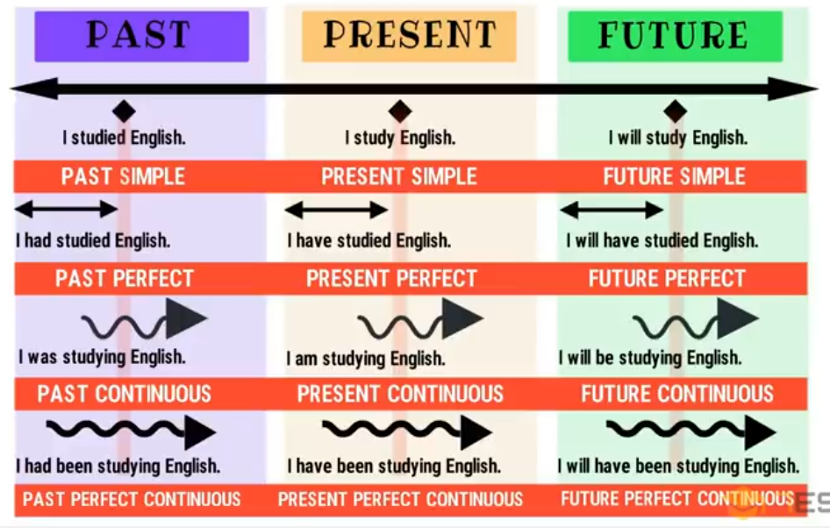
Video 1 minute
:

 | Tiếng Việt Translation:
Present Simple | Hiện tại đơn
Present Continuous | Thì hiện tại tiếp diễn
Present Perfect | Hiện tại hoàn thành
Present Perfect Continuous | Hiện tại hoàn thành tiếp diễn
Past Simple | Qua khư đơn
Past Continuous | Quá khứ tiếp diễn
Past perfect | Quá khứ hoàn thành
Past perfect Continuous | Quá khứ hoàn thành tiếp diễn
Future Simple | Tương lai đơn
Future Continuous | Tương lai tiếp diễn
Future Perfect | Tương lai hoàn hảo
Future Perfect Continous | Tương lai hoàn hảo liên tục
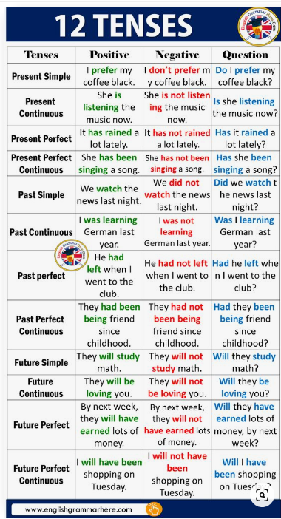

Verb tense tells you when the action happens. There are three main verb tenses:
- Present tense thì hiện tại
- Past tense thì quá khứ
- Future tense thì tương lai

Each main tense is divided into simple, progressive, perfect, and perfect progressive tenses (thì đơn giản, tiến bộ, hoàn hảo, và hoàn thành các thì).
 | Present | Past | Future
Simple  Đơn giản | finish | finished | will  finish
Progressive  Cấp tiến | am/is/are  finishing | was/were  finishing | will be finishing
Perfect  Hoàn hảo | have/has finished | had finished | will have finished
Perfect Progressive  Sự tiến bộ hoàn hảo | have/has been finishing | had been finishing | will have been finishing

Things to remember about simple tense:

- Present tense is the original verb form. Thì hiện tại là dạng động từ gốc.
- Past tense has a few patterns. Thì quá khứ có một vài mẫu
- Future tense needs will (shall) + verb. Nhu cầu thì tương lai sẽ (sẽ) + động từ.
run
- I run a marathon twice a year. (present)
- I ran a marathon last year. (past)
- I will run a marathon next year. (future)
eat
- I eat lunch in my office.
- I ate lunch an hour ago.
- I will eat lunch in one hour.
see
- I see a movie once a week.
- I saw a movie yesterday.
- I will see a movie tomorrow.
know
- I know it.
- I knew it the day before yesterday.
- I will know it by tomorrow.

learn
- I learn English.
- I learned English the last two years.
- I will learn English next year.
cook
- I cook my supper every night.
- I cooked our dinner already.
- I will cook breakfast tomorrow.

Back to schedule.

All tenses in English Video, 4:50 minutes of 30.

Video 2 with Ganesh. First 9 minutes

